Nella gestione dell'amministrazione trasparente è presente una particolare funzione che consente di tenere traccia del numero di accessi riferito ad ogni sezione dell'amministrazione trasparente.
Grazie a tale funzione, tramite il punto di menu “Gestione Sezioni”, è possibile visualizzare il numero di accessi per ogni sezione dell'amministrazione trasparente con due modalità diverse:
1. Per operare il conteggio su una singola sezione è possibile accedere alla sezione di interesse cliccando, sulla relativa riga, l'icona a forma di matita o l'icona a forma di occhio: facendo accesso in questo modo alla singola sezione dell'amministrazione trasparente, nel pannello di destra verrà mostrato il pulsante “Conta Accessi” e cliccandoci sopra comparirà un piccolo pannello tramite il quale impostare l'anno di riferimento per il conteggio; una volta data “Conferma” verrà mostrato un ulteriore pannello riportante il conteggio degli accessi, operati sulla singola sezione per l'anno di riferimento.
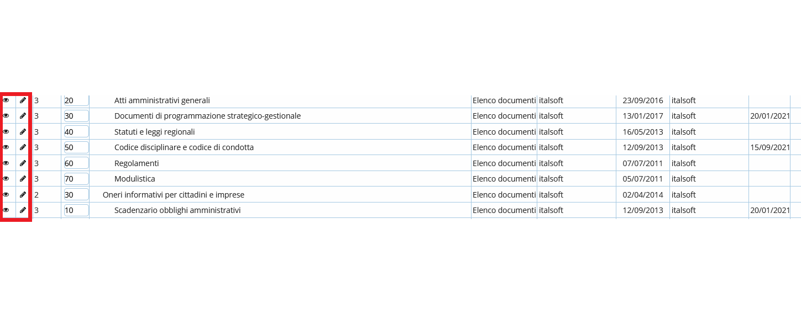
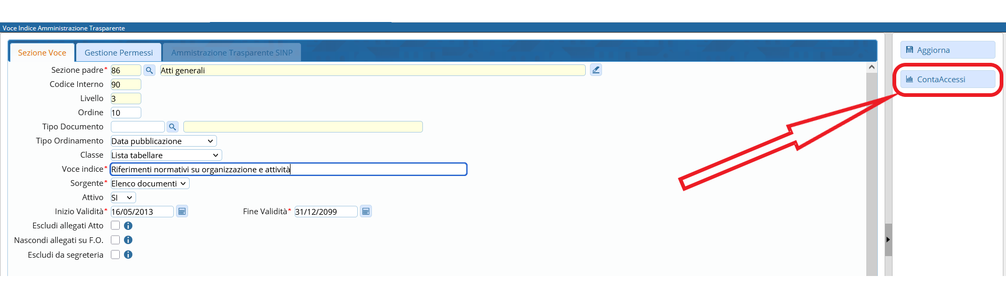
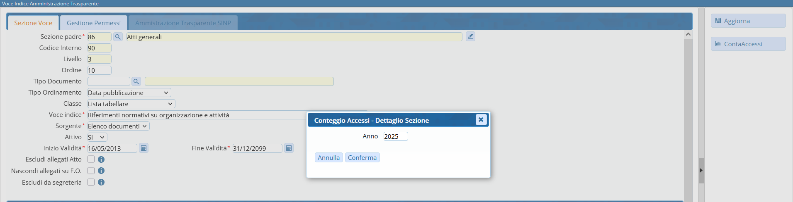
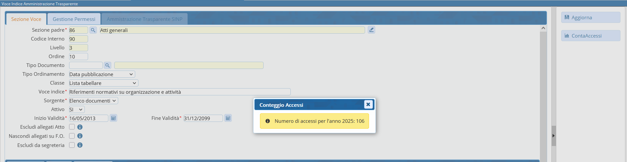

2. Per operare un conteggio massivo, accedendo al punto di menu “Gestione Sezioni”, nel pannello di destra comparirà il pulsante “Conta Accessi”: cliccandoci sopra il programma proporrà un piccolo pannello tramite il quale sarà possibile parametrizzare l'estrazione del conto accessi; la parametrizzazione riguarderà in particolare il livello delle sezioni per i quali si intende ottenere il conto degli accessi e l'anno di riferimento. I livelli individuano la posizione gerarchica di una singola sezione all'interno dell'alberatura di amministrazione trasparente, laddove “1” rappresenta il livello apicale; dunque il pannello per la parametrizzazione dell'estrazione del conto accessi chiede di indicare quanto “profonda” debba essere l'estrazione, infatti impostando un'estrazione di livello 1 verranno considerate solo le sezioni apicali, mentre impostando ad esempio il livello 5 il programma produrrà un'estrazione del conto accessi riferito alle sezioni di livello da 1 a 5. L'estrazione così impostata produrrà un file di tipo CSV (Excel), che verrà scaricato sul computer dell'operatore, in modo che possa essere consultato e gestito in autonomia
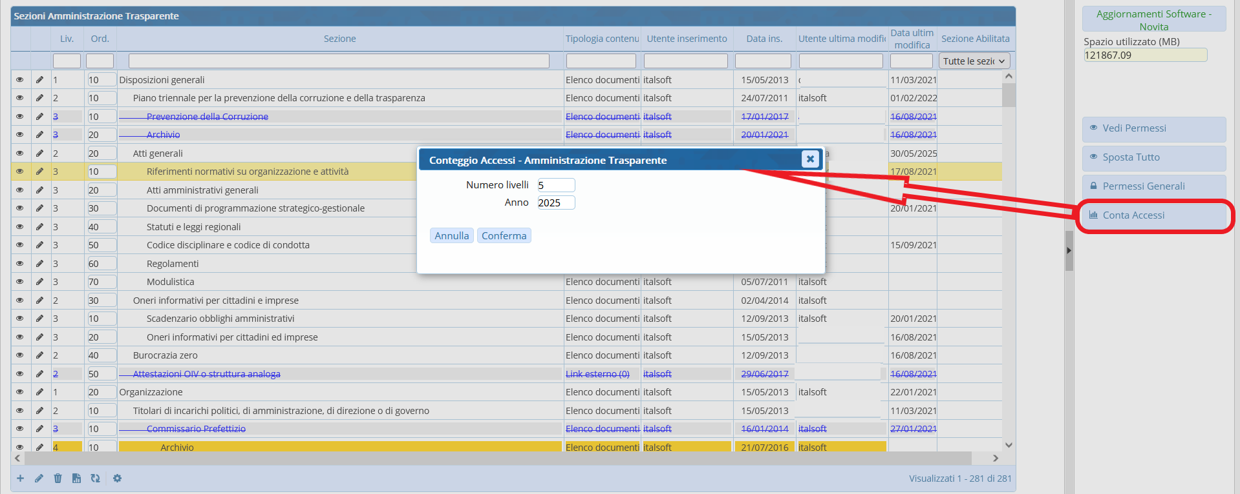
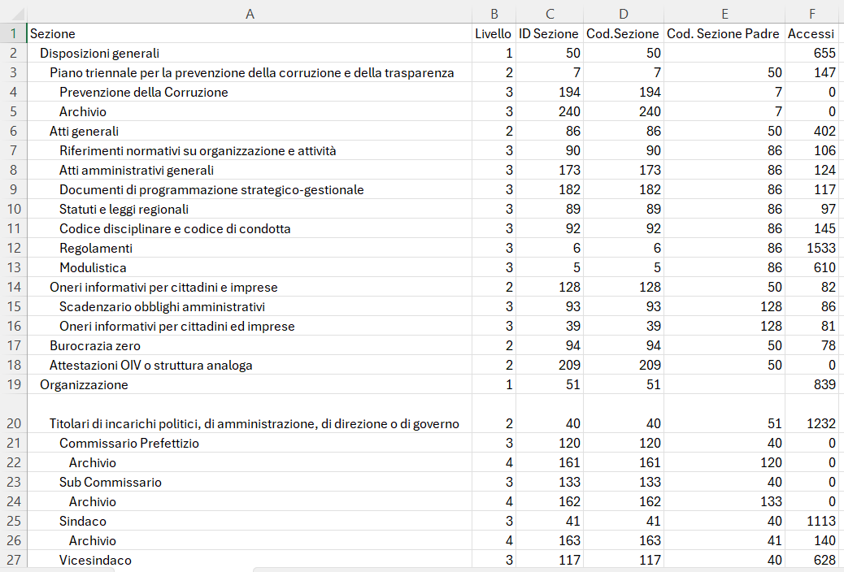

Accedendo alle varie sezioni di trasparenza dal portale pubblico, per ogni sezione verrà riportato il conteggio degli accessi per l'anno in corso.


